**MODUL IV**

**RANGKAIAN SERI DAN PARALEL RL, RC, RLC**

**Nina Mulana (F1B018051)**

**Asisten : Suryadi (F1B016094)**

**Tanggal Percobaan : 3 Juni 2020**

**ES2232 – Praktikum Rangkaian Listrik**

**LAB. LISTRIK DASAR - TEKNIK ELEKTRO – UNRAM**

**Abstrak**

*Pada praktikum modul 4 tentang rangkaian seri dan paralel RL,RC,RLC, akan dilakukan 2 percobaan utama , dimana masing-masing percobaan mempunyai beberapa sub bagian yaitu percobaan pertama mengenai rangkaian impedansi seri RL,RC, dan RLC adapun sub percobaannya adalah rangkaian impedansi seri RL, rangkaian impedansi seri RC dan rangkaian imperdansi seri RLC. Sedangkan sub yang kedua mengenai rangkaian impedansi paralel RL,RC, dan RLC adapun sub percobaannya adalah rangkaian impedansi paralel RL, rangkaian impedansi paralel RC dan rangkaian imperdansi paralel RLC*.

***Kata kunci : Impedansi, Seri, Paralel***

1. **PENDAHULUAN**

Pada percobaan 4 Praktikum Rangkaian Listrik kali ini bertujuan untuk memperkenalkan kepada praktikan tentang sifat-sifat rangkaian impedansi seri dan paralel yaitu rangkaian seri RL, RC, RLC dan rangkaian paralel RL, RC dan RLC. Adapun tujuan tujuan pada percobaan 4 kali ini antar lain :

**1.1 Rangkaian Impedansi Seri**

1. **Rangkaian Impedansi Seri RL**

Tujuan:

1. Untuk mengukur nilai tegangan pada resistor (VR), tegangan pada induktor (VL) & arus total yang mengalir pada rangkaian (IT).
2. Untuk mempelajari hubungan antara impedansi, resistansi, reaktansi induktif, dan sudut fase.
3. Untuk membuktikan hasil pengukuran sesuai dengan teori atau persamaan yang digunakan dalam praktikum.
4. **Rangkaian Impedansi Seri RC**

Tujuan:

1. Untuk mengukur nilai tegangan pada resistor (VR), tegangan pada kapasitor (VC)& arus total yang mengalir pada rangkaian (IT).
2. Untuk mempelajari hubungan antara impedansi, resistansi, reaktansi kapasitif, dan sudut fase.
3. Untuk membuktikan hasil pengukuran sesuai dengan teori atau persamaan yang digunakan dalam praktikum.
4. **Rangkaian Impedansi Seri RLC**

Tujuan:

1. Untuk mengukur nilai tegangan pada resistor (VR), tegangan pada kapasitor (VC), tegangan pada induktor (VL) & arus total yang mengalir pada rangkaian (IT).
2. Untuk mempelajari hubungan antara impedansi, resistansi, reaktansi kapasitif, rekatansi induktif dan sudut fase.
3. Untuk membuktikan hasil pengukuran sesuai dengan teori atau persamaan yang digunakan dalam praktikum

**1.2 Rangkaian Impedansi Paralel**

1. **Rangkaian Impedansi Paralel RL**

Tujuan:

1. Untuk mengukur nilai arus pada resistor (IR), arus pada induktor (IL) & arus total yang mengalir pada rangkaian (IT).
2. Untuk mempelajari hubungan antara impedansi, resistansi, reaktansi induktif, dan sudut fase pada rangkaian paralel.
3. Untuk membuktikan hasil pengukuran sesuai dengan teori atau persamaan yang digunakan dalam praktikum.
4. **Rangkaian Impedansi Paralel RC**

Tujuan:

1. Untuk mengukur nilai arus pada resistor (IR), arus pada kapasitor (IC) & arus total yang mengalir pada rangkaian (IT).
2. Untuk mempelajari hubungan antara impedansi, resistansi, reaktansi kapasitif, dan sudut fase pada rangkaian paralel.
3. Untuk membuktikan hasil pengukuran sesuai dengan teori atau persamaan yang digunakan dalam praktikum.
4. **Rangkaian Impedansi Paralel RLC**

Tujuan:

1. Untuk mengukur nilai arus pada resistor (IR), arus pada kapasitor (IC), arus pada induktor (IL) & arus total yang mengalir pada rangkaian (IT).
2. Untuk mempelajari hubungan antara impedansi, resistansi, reaktansi kapasitif, rekatansi induktif dan sudut fase pada rangkaian paralel.
3. Untuk membuktikan hasil pengukuran sesuai dengan teori atau persamaan yang digunakan dalam praktikum.
4. **DASAR TEORI**

**2.1 Elemen Pasif**

Elemen pasif adalah elemen yang tidak menghasilkan atau memberikan energi lebih dari nol selama interval waktu yang tidak terbatas. Elemen ini hanya menerima energi dalam bentuk menyerap dan menyimpan energi. Sebagai contoh resistor, energi yang diterimanya biasanya berubah menjadi panas. Elemen pasif antara lain adalah resistor, induktor dan kapasitor.

1. Resistor (R)

Resistor adalah elemen pasif yang memberikan tahanan atau hambatan pada rangkaian. Sering digunakan sebagai penghambat arus, pengatur tingkat sinyal, pembagi tegangan, pembias elemen aktif dan lain – lain. Elemen ini menerima energi dengan cara menyerap sehingga menimbulkan panas. Nilai resistor tergantung dari hambatan jenis bahan resistor itu sendiri, panjang dan luas penampang dari resistor itu sendiri. Satuan dari resistor adalah Ohm (Ω). Secara matematis nilai resistor dapat dicari dengan:

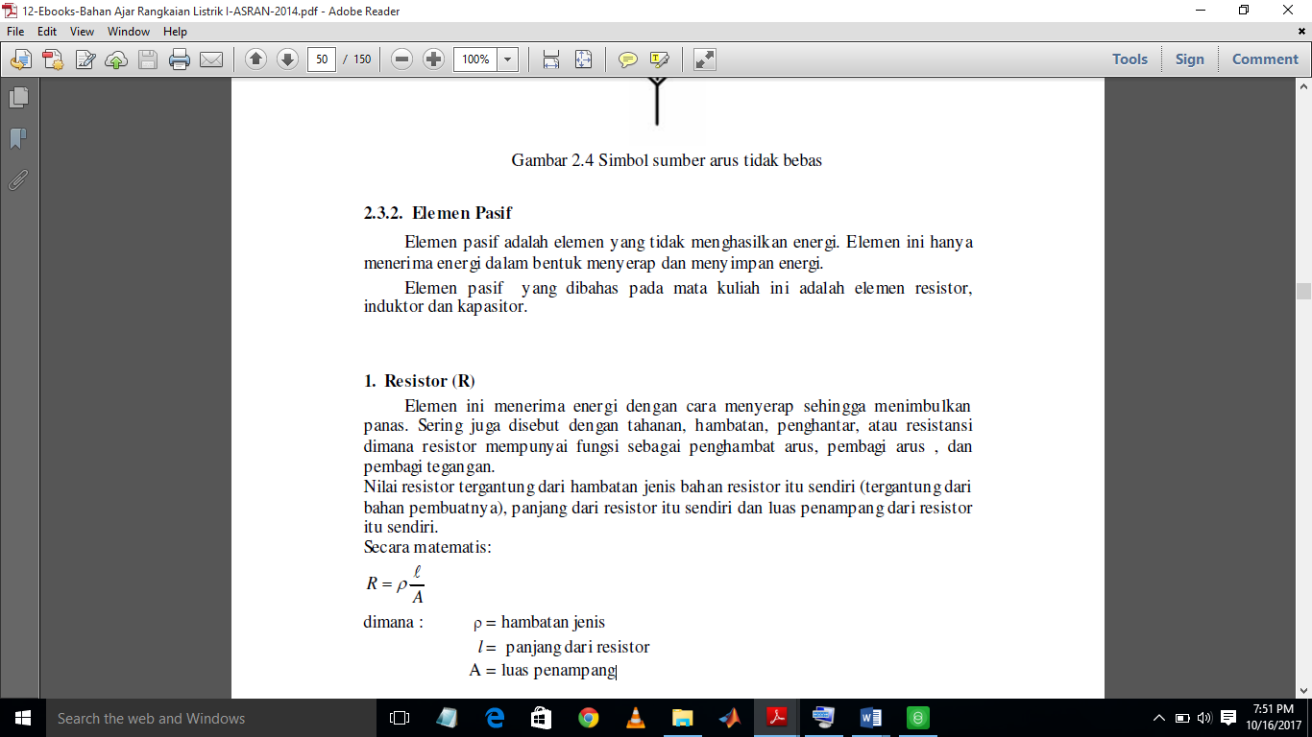

dimana :

ρ = hambatan jenis

l = panjang dar i resistor

A= luas penampang



*Gambar 4.1 Resistor*

1. Kapasitor (C)

Kapasitor adalah elemen pasif dengan dua terminal yang menyimpan energi dalam bentuk medan listrik. Nilai suatu kapasitor tergantung dari nilai permitivitas bahan pembuat kapasitor, luas penampang dari kapasitor tersebut dan jarak antara dua keping penyusun dari kapasitor tersebut. Satuan dari kapasitor adalah Farad (F). Secara matematis nilai kapasitor dapat dicari dengan:

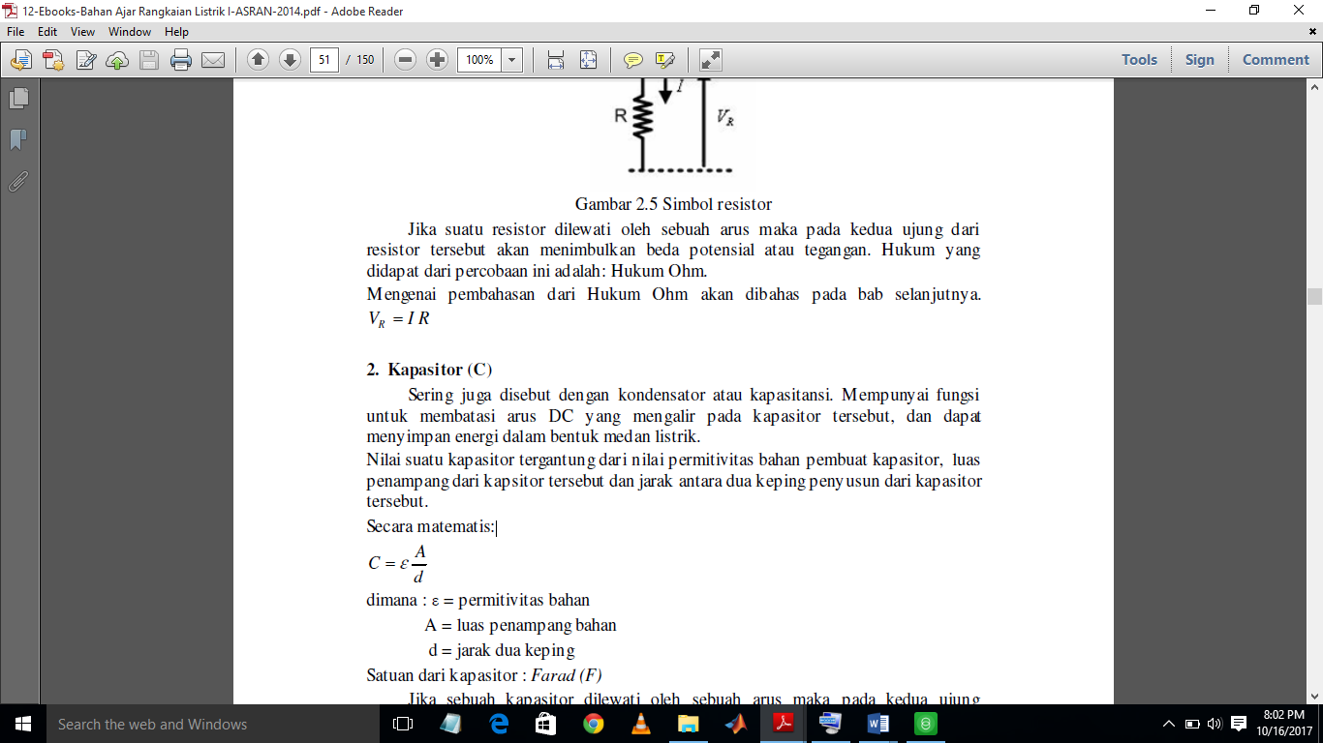

dimana :

ε = permitivitas bahan

A= luas penampang bahan

d = jarak dua keping



*Gambar 4.2 Kapasitor.*

1. Induktor

Induktor merupakan elemen pasif yang menyimpan energi dalam bentuk medan magent ketika arus mengalir melaluinya. Satuan dari induktor adalah Henry (H).



*Gambar 4.3 Induktor.*

Arus yang mengalir pada induktor akan menghasilkan fluks magnetik (φ). Medan magnet yang berubah dapat menghasilkan tegangan rangkaian tetangga. Tegangan tersebut proporsional terhadap medan magnet yang dihasilkan oleh arus selama perubahan waktu. Hal tersebut disebut dengan induktansi.

**2.2 Rangkaian Impedansi Seri RL**

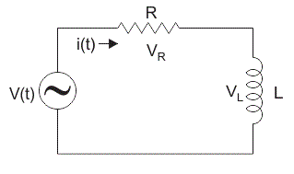

*Gambar 4.4 Rangkain impedani seri RL.*

Pada suatu rangkaian R-L seri seperti pada Gambar 2.4 besarnya nilai impedansi total Z ditentukan oleh nilai komponen resistif dan nilai reaktansi induktif, dimana nilai reaktansi induktif tergantung daripada nilai induktansi dan frekuensi.

Hubungan antara resistansi R, reaktansi induktif XL, dan impedansi Z dapat dirumuskan sebagai berikut:





dimana nilai dari XL adalah



Pada Gambar 2.5 terlihat hubungan antara R dan XL. Sumbu horizontal menunjukkan sumbu nyata (real) untuk nilai dari sebuah resistansi R dengan sudut 0o , sedangkan sumbu vertikal menunjukkan sumbu khayal (imajiner) untuk nilai dari sebuah reaktansi induktif XL dengan sudut 90o dari sumbu nyata.

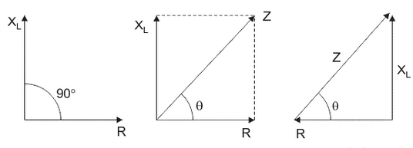

*Gambar 4.5 Diagram Impedansi*

**2.3 Rangkaian Impedansi Seri RC**

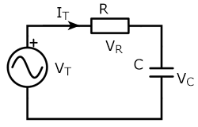

*Gambar 4.6 Rangkaian R-C Seri*

Gambar 2.6, besarnya nilai impedansi total Z ditentukan oleh nilai komponen resistif dan nilai reaktansi kapasitif, dimana nilai reaktansi kapasitif tergantung daripada nilai kapasitansi dan frekwensi.

Hubungan antara resistansi R, reaktansi kapasitif XC, dan impedansi Z dapat dirumuskan sebagai berikut:





dimana nilai dari XC adalah 

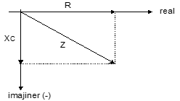

*Gambar 4.7 Diagram Impedansi.*

Pada Gambar 1.4. terlihat hubungan antara R dan XC. Sumbu horizontal menunjukkan sumbu nyata (real) untuk nilai dari sebuah resistansi R dengan sudut 0o , sedangkan sumbu vertikal menunjukkan sumbu khayal (imajiner) untuk nilai dari sebuah reaktansi kapasitif XC dengan sudut -90o dari sumbu nyata.

**2.4 Rangkaian Impedansi Seri RLC**

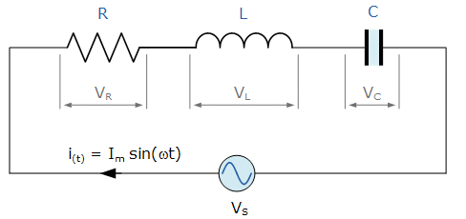

*Gambar 4.8 Rangkaian R-L-C Seri.*

Pada rangkaian R-L-C seri arus bolak-balik, analisa rangkaian yang digunakan sama dengan analisa pada rangkaian arus searah, tetapi perlu diperhatikan adanya pengaruh fasor pada komponen reaktif (L atau C).

Maka nilai impedansi dari R-L-C seri adalah

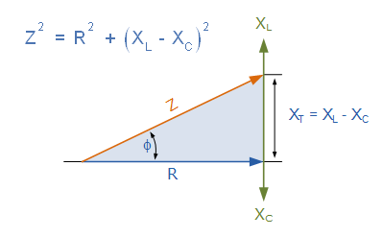

dengan magnitudo impedansi total dan sudut fase :





**2.5 Rangkaian Impedansi Paralel RL**

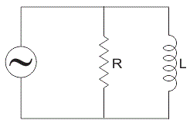

*Gambar 4.9 Rangkaian Paralel RL.*

Pada rangkaian paralel, tegangan yang jatuh pada masing-masing beban sama dengan tegangan sumber, sedangkan arus yang mengalir pada masing-masing beban tergantung pada nilai hambatannya.

Untuk komponen resistif, hambatannya harga resistansi, untuk komponen induktif, hambatannya harga reaktansi induktif. Untuk nilai impedansi dari rangkaian R-L paralel :



atau



**2.6 Rangkaian Impedansi Paralel RC**

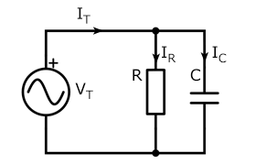

*Gambar 4.10 Rangkaian Paralel RC.*

Untuk komponen resistif, hambatannya harga resistansi, untuk komponen kapasitif, hambatannya harga reaktansi kapasitif. Untuk nilai impedansi dari rangkaian R-C paralel :



atau



**2.7 Rangkaian Impedansi Paralel RLC**

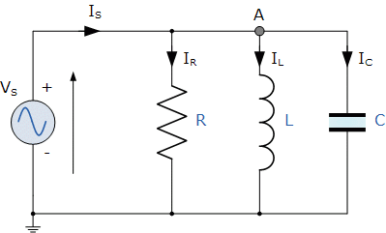

*Gambar 4.11 Rangkaian R-L-C Paralel*

Untuk impedansi total rangkaian R-L-C paralel dapat diselesaikan dengan menyelesaikan terlebih dahulu komponen induktif dan kapasitif yang dimisalkan dengan Z1.



Maka impedansi total rangkaian adalah :



1. **METODOLOGI**

**3.1 SPESIFIKASI ALAT DAN KOMPONEN**

1. Sumber AC 220V
2. Kabel Penghubung
3. Multimeter Digital
4. Beban Resistor
5. Beban Induktor
6. Beban Kapasitor

**3.2 Percobaan Rangkaian Impedansi Seri**

1. **Rangkaian Impedansi Seri RL**

**- Gambar rangkaian :**

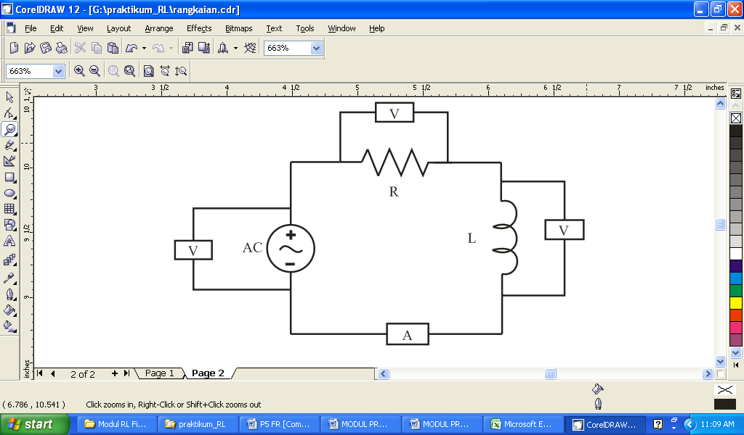

*Gambar 4.12 Rangkaian Seri RL*

**- Langkah percobaan**

*Gambar 4.13 Langkah Percobaan Rangkaian Seri RL*

1. **Rangkaian Impedansi Seri RC**

**- Gambar rangkaian**

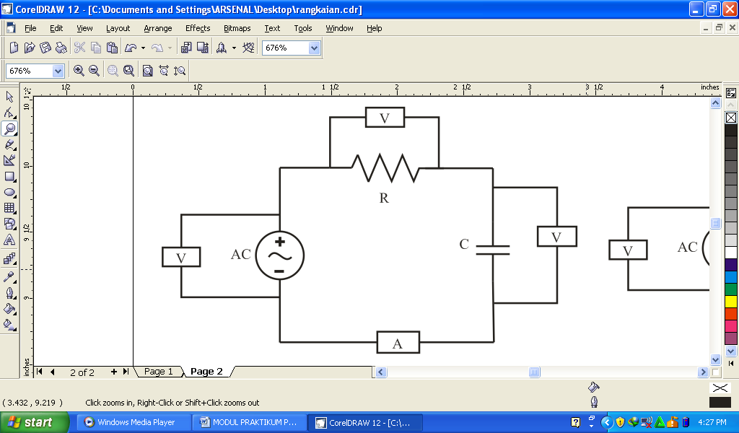

*Gambar 4.14 Rangkaian Seri RC*

**- Langkah percobaan**

*Gambar 4.15 Langkah Percobaan Rangkaian Seri RC*

1. **Rangkaian Impedansi Seri RLC**

**- Gambar rangkaian :**

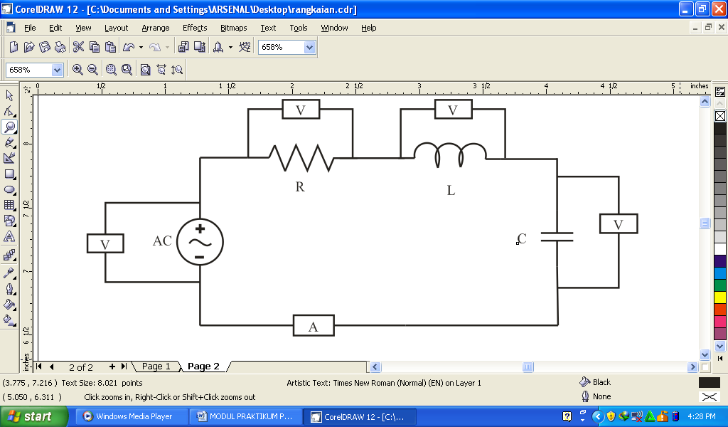

*Gambar 4.16 Rangkaian Seri RLC*

**- Langkah percobaan :**

*Gambar 4.17 Langkah Percobaan Rangkaian Seri RLC*

**3.2 Percobaan Rangkaian Impedansi Paralel**

1. **Rangkaian Impedansi Paralel RL**

**- Gambar rangkaian**

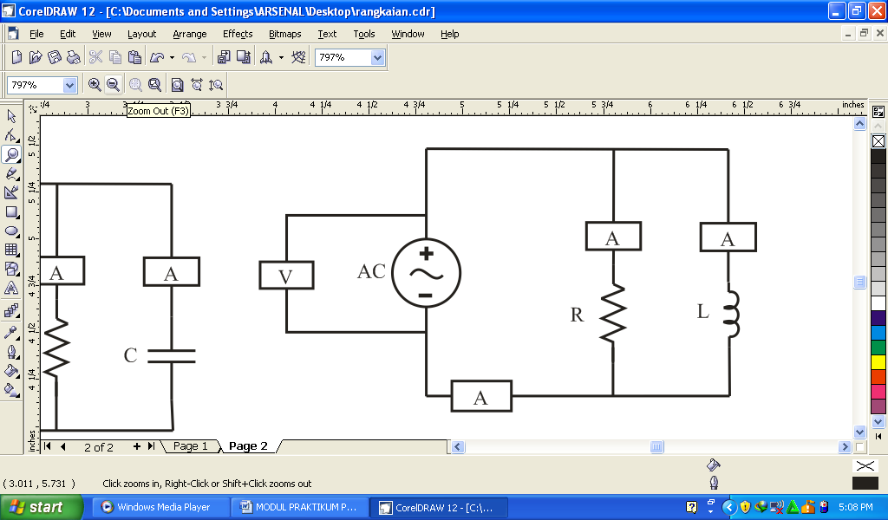

*Gambar 4.18 Rangkaian Paralel RL*

**- Langkah percobaan :**

*Gambar 4.19 Langkah Percobaan Rangkaian Paralel RL*

1. **Rangkaian Impedansi Paralel RC**

**- Gambar rangkaian**

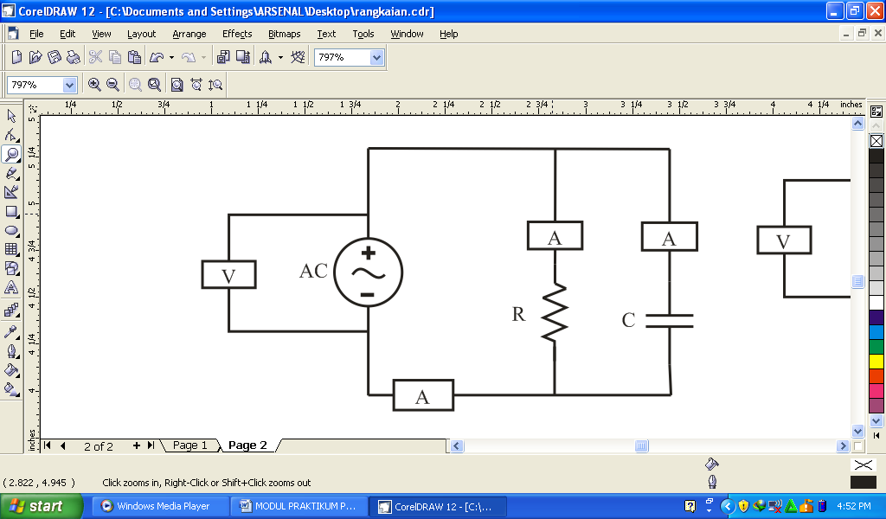

*Gambar 4.20 Rangkaian Paralel RC*

**- Langkah percobaan :**

*Gambar 4.21 Langkah Percobaan Rangkaian Paralel RC*

1. **Rangkaian Impedansi Paralel RLC**

**- Gambar rangkaian**

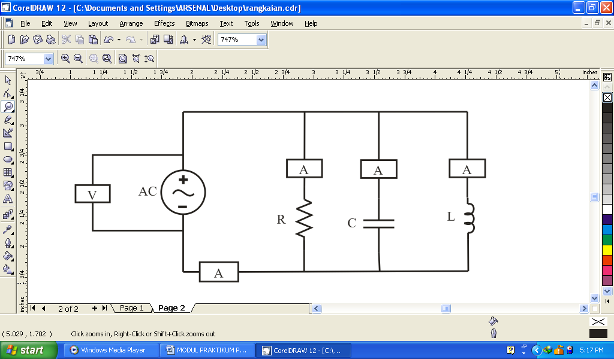

*Gambar 4.22 Rangkaian Paralel RC*

**- Langkah percobaan**

*Gambar 4.23 Langkah Percobaan*

1. **HASIL DAN ANALISIS**

**4.1 Rangkaian Impedansi Seri**

**4.1.1 Hasil Dan Perhitungan**

1. **Rangkaian Impedansi Seri RL**

*Tabel 4.1 Hasil Pengukuran impedansi seri RL*

|  |  |  |  |  |  |
| --- | --- | --- | --- | --- | --- |
| R  (Ω) | L  (mH) | VS  (V) | VR  (V) | VL  (mV) | IT  (mA) |
| 500 | 0,2 | 220 | 220 | 23,33 | 311 |
| 1500 | 0,4 | 220 | 220 | 21 | 104 |
| 2500 | 0,6 | 220 | 220 | 17,65 | 62.2 |
| 4000 | 0,8 | 220 | 220 | 10,6 | 38.9 |

Nilai variabel dan parameter yang diketahui

R = 500 Ω

L = 0,2 mH

V = 220 V

* Menghitung nilai reaktansi induktor

XL = 2 ××f × L

XL = 2 × 3,14 × 50 × 0,2 × 10-3

XL = 0,063

XL = 0,063 Ω

* Menghitung nilai impedansi total (ZT)

ZT = R + jXL

= 500 + j0,063

= 500 0.007 Ω

* Menghitung arus total ( IT)

IT =

=

= 440 - 0.007 mA

* Menghitung nilai tegangan resistor (VR)

VR = IT × R

VR = 0.44 × 500

VR = 220 V

* Menghitung nilai tegangan induktif (VL)

VL = IT × XL

VR = 0.44 × 0,063

VR = 27.72 mV

* Menghitung nilai %error:

% error IT  = × 100%

%error IT  = × 100%

%error IT = 29.32 %

% error VR = × 100%

%error VR = × 100%

%error VR = 0 %

% error VL = × 100%

%error VL = × 100%

%error VL = 15.84 %

Hasil perhitungan data lainnya disajikan pada tabel berikut :

*Tabel 4.2 Hasil Perhitungan Rangkaian Impedansi Seri RL*

|  |  |  |  |  |  |  |  |  |  |  |  |  |  |  |  |  |  |  |  |  |  |  |  |  |  |
| --- | --- | --- | --- | --- | --- | --- | --- | --- | --- | --- | --- | --- | --- | --- | --- | --- | --- | --- | --- | --- | --- | --- | --- | --- | --- |
| |  |  |  |  |  | | --- | --- | --- | --- | --- | | **R**  **(Ω)** | **L**  **(mH)** | **Vs**  **(V)** | **ZT**  **(Ω)** | **XL**  **(Ω)** | | 500 | 0,2 | 220 | 500 | 0,063 | | 1500 | 0,4 | 220 | 1500 | 0,126 | | 2500 | 0,6 | 220 | 2500 | 0,188 | | 4000 | 0,8 | 220 | 4000 | 0,251 | |

Dari tabel 4.2 dapat dilihat bahwa saat nilai resistor dan induktor meningkat maka nilai impedansi meningkat pula. Sehingga dapat dikatakan bahwa nilai resistor dan induktor berbanding lurus dengan impedansi, hal ini sesuai dengan persamaan :

Z = R + *j*XL

*Tabel 4.3 Hasil Perhitungan Rangkaian Impedansi Seri RL.*

|  |  |  |  |
| --- | --- | --- | --- |
| **IT** | | | **Teta (** |
| **Hitung**  **(mA)** | **Ukur**  **(mA)** | **Error**  **(%)** |
| 440 | 311 | 29.32 | - 0.007 |
| 146.7 | 104 | 29.10 | - 0.005 |
| 88 | 62.2 | 29.32 | - 0.004 |
| 55 | 38.9 | 29.27 | - 0.004 |

Dari tabel 4.3 dapat dilihat bahwa nilai arus total yang didapat semakin menurun seiring peningkatan nilai impedansi. Sehingga dapat dikatakan bahwa arus berbanding terbalik terhadap impedansi, hal ini sesuai dengan persamaan:

Arus total yang didapatkan bersifat *lagging* atau tertinggal karena terdapat induktor yang bersifat induktif. Untuk persentase error yang didapat cukup besar karena selisih antara hasil pengukuran dan perhitungan yang cukup besar, hal ini terjadi karena kesalahan dalam membaca alat atau alat ukur yang kurang presisi.

*Tabel 4.4 Hasil Perhitungan Rangkaian Impedansi Seri RL.*

|  |  |  |  |  |  |
| --- | --- | --- | --- | --- | --- |
| **VR** | | | **VL** | | |
| **Hitung**  **(V)** | **Ukur**  **(V)** | **Error**  **(%)** | **Hitung**  **(mV)** | **Ukur**  **(mV)** | **Error**  **(%)** |
| 220 | 220 | 0 | 27.72 | 23.33 | 15.84 |
| 220.05 | 220 | 0.02 | 18.50 | 21 | 13.51 |
| 220 | 220 | 0 | 16.54 | 17.65 | 6.71 |
| 220 | 220 | 0 | 13.80 | 10.6 | 23.18 |

Dari tabel 4.4 dapat dilihat bahwa nilai tegangan resistor baik untuk perhitungan maupun pengukuran memiliki nilai yang sehingga dihasilkan persentase error nol. Tegangan resistor dapat dicari dengan persamaan:

VR = IT × R

Untuk beban induktor, nilai tegangan yang didapatkan menurun. Hal ini disebabkan oleh peningkatan reaktansi induktif yang lebih kecil dibanding penurunan nilai arus totalnya. Hal ini sesuai dengan persamaan :

VL = IT ×.XL

Untuk persentase errornya sendiri bersifat fluktuatif untuk masing – masing data. Hal tersebut dikarenakan selisih antara tegangan hitung dengan tegangan ukur masing – masing data berbeda

1. **Rangkaian Impedansi Seri RC**

*Tabel 4.5 Hasil Pengukuran impedansi seri RC*

|  |  |  |  |  |  |
| --- | --- | --- | --- | --- | --- |
| R (Ω) | Vs (V) | C (μF) | VR  (V) | VC  (V) | IT  (mA) |
| 500 | 220 | 2 | 47 | 149 | 125 |
| 1500 | 220 | 4 | 137 | 72.5 | 117 |
| 2500 | 220 | 8 | 153 | 24.2 | 61 |
| 4000 | 220 | 16 | 155 | 7.63 | 51 |

Nilai variabel dan parameter yang diketahui

Diketahui :

R = 500 Ω

C = 2 µF

Vs = 220 V

* Menghitung nilai reaktansi kapasitor

XC =

XC =

XC

= 1591.54 Ω

* Menghitung nilai impedansi

Z = R – *j*Xc

Z =

Z = 1668.23 - 72.56 Ω

* Menghitung nilai arus total

IT =

IT =

IT = 131.88 72.56 mA

* Menghitung nilai tegangan di resistor

VR = IT ­­R

VR = 131.88 10-3  500

VR = 69.44 V

* Menghitung nilai tegangan di kapasitor

VC = IT . XC

VR = 131.88 10-3 1591.54

VR = 221.03 V

* Menghitung nilai % error

%error IT = 100%

%error IT = 100%

%error IT = 5.22 %

%error VR = 100 %

%error VR = 100%

= 32.32 %

%error Vc = 100%

%error Vc = 100%

%error Vc = 32.59 %

Perhitungan lebih lanjut dapat dilihat pada tabel berikut:

*Tabel 4.6 Hasil Perhitungan Rangkaian Impedansi Seri RC*

|  |  |  |  |  |
| --- | --- | --- | --- | --- |
| **R**  **(Ω)** | **Vs**  **(V)** | **C**  **(µ F)** | **Z**  **(Ω)** | **XC**  **(Ω)** |
| 500 | 220 | 2 | 1668.23 | 1591.54 |
| 1500 | 220 | 4 | 1698.02 | 796.17 |
| 2500 | 220 | 8 | 2531.46 | 397.88 |
| 4000 | 220 | 16 | 4004.94 | 198.94 |

Dari tabel 4.6 dapat dilihat bahwa saat nilai resistor dan kapasitor meningkat maka nilai Xc akan menurun sedangkan nilai impedansi Z meningkat. Hal ini sesuai dengan persamaan

Z= R–*j*Xc

*Tabel 4.7 Hasil Perhitungan Rangkaian Impedansi Seri RC*

|  |  |  |  |  |  |
| --- | --- | --- | --- | --- | --- |
| **VR** | | | **Vc** | | |
| **Hitung**  **(V)** | **Ukur**  **(V)** | **Error**  **(%)** | **Hitung**  **(V)** | **Ukur**  **(V)** | **Error**  **(%)** |
| 69.44 | 47 | 32.32 | 221.03 | 149 | 32.59 |
| 195.77 | 137 | 30.20 | 103.91 | 72.5 | 30.23 |
| 217.30 | 153 | 29.60 | 34.58 | 24.2 | 30.02 |
| 219.76 | 155 | 59.47 | 10.93 | 7.63 | 30.19 |

Dari tabel 4.7 dapat dilihat bahwa nilai tegangan resistor meningkat seiring meningkatnya nilai resistor. Sehingga dapat dikatakan bahwa tegangan berbanding lurus terhadap resistansi, hal ini sesuai dengan persamaan

VR = IT R

Untuk perbandingan antara nilai tegangan resistor ukur dengan tegangan resistor hitung didapatkan selisih yang cukup besar sehingga persentase error yang dihasilkan besar. Hal ini terjadi karena kesalahan dalam membaca alat atau alat ukur yang kurang presisi.

Sementara itu, untuk nilai tegangan kapasitor nilai tegangannya menurun karena nilai reaktansi kapasitifi yang menurun, hal ini sesua dengan persamaan:

VC = IT XC

Untuk perbandingan antara nilai tegangan kapasitor ukur dengan tegangan kapasitor hitung didapatkan selisih yang cukup besar sehingga persentase error yang dihasilkan besar.

*Tabel 4.8 Hasil Perhitungan Rangkaian Impedansi Seri RC*

|  |  |  |  |
| --- | --- | --- | --- |
| IT | | | **Teta (** |
| **Hitung**  **(mA)** | **Ukur**  **(mA)** | **Error**  **(%)** |
| 131.88 | 125 | 5.22 | 72.56 |
| 130.51 | 117 | 10.35 | 27.15 |
| 86.91 | 61 | 29.81 | 9.04 |
| 54.93 | 51 | 7.15 | 2.85 |

Dari tabel 4.8 dapat dilihat bahwa nilai arus total menurun saat terjadi peningkatan nilai impedansi. Hal tersebut membuktikan bahwa arus berbanding terbalik terhadap impedansi, sesuai dengan persamaan:

IT =

Persentase error IT yang didapatkan bersifat fluktuatif dari data yang ada. Arus total yang didapatkan bersifat *leading* atau mendahului karena adanya beban kapasitor yang bersifat kapasitif.

1. **Rangkaian Impedansi Seri RLC**

*Tabel 4.9 Hasil Pengukuran impedansi seri RLC*

|  |  |  |  |  |  |  |  |
| --- | --- | --- | --- | --- | --- | --- | --- |
| R  (Ω) | Vs  (V) | C  (µF) | L  (mH) | VR  (V) | Vc  (V) | VL  (mV) | IT  (mA) |
| 500 | 220 | 2 | 0.2 | 47 | 149 | 6.04 | 127 |
| 1500 | 220 | 4 | 0.4 | 137 | 72.5 | 11.8 | 121 |
| 2500 | 220 | 8 | 0.6 | 153 | 24.2 | 11.8 | 81 |
| 4000 | 220 | 16 | 0.8 | 155 | 7.63 | 9.91 | 62 |

**Analisis**

Nilai variabel dan parameter yang diketahui :

R = 500 Ω

L = 0.2 mH

C = 2 µF

V = 220 V

* Menghitung nilai reaktansi induktor

XL = 2*f*.L

XL = 2 3,14 50 0,2 10-3

XL = 0,063

XL = 0,063 Ω

* Menghitung nilai reaktansi kapasitor

XC =

XC =

XC = 1591.54 Ω

* Menghitung nilai impedansi

Z = R + *j*(XL – Xc)

Z =

Z = 1668.17- 72.56 Ω

* Menghitung nilai arus total

IT =

IT =

IT = 131.88 72.56 mA

* Menghitung nilai tegangan di resistor

VR = IT ­­R

VR = 131.88 500

VR = 65.94 V

* Menghitung nilai tegangan di induktor

VL = IT XL

VL = 131.88 10-3 0.063

VL = 8.31 mV

* Menghitung nilai tegangan di kapasitor

VC = IT XC

VC = 131.88 10-3 1591.54

VC = 209.89 V

* Menghitung nilai % error

%error IT = 100%

%error IT = 100%

%error IT = 3.7 %

%error VR = 100%

%error VR = 100%

%error VR = 28.72 %

%error VL = 100%

%error VL = 100%

%error VL = 27.32 %

%error Vc = 100%

%error VL = 100%

%error VL = 29.01 %

Perhitungan lebih lanjut dapat dilihat pada tabel berikut:

*Tabel 4.10 Hasil Perhitungan Rangkaian Impedansi Seri RLC*

|  |  |  |  |  |  |  |
| --- | --- | --- | --- | --- | --- | --- |
| **R (Ω)** | **Vs**  **(V)** | **L**  **(mH)** | **C**  **(µF)** | **Z**  **(Ω)** | **XL**  **(Ω)** | **XC**  **(Ω)** |
| 500 | 220 | 0.2 | 2 | 1668.17 | 0.063 | 1591.54 |
| 1500 | 220 | 0.4 | 4 | 1698.14 | 0.126 | 796.17 |
| 2500 | 220 | 0.6 | 8 | 2531.43 | 0.188 | 397.88 |
| 4000 | 220 | 0.8 | 16 | 4004.93 | 0.251 | 198.94 |

Dari tabel 4.10 dapat dilihat bahwa semakin nilai induktor meningkat maka XL akan meningkat pula. Sementara untuk kapasitor semakin meningkat nilainya maka XC akan menurun. Untuk impedansi yang dihasilkan, karena besar nilai resistor semakin meningkat maka nilai impedansinya akan meningkat pula. Hal ini sesuai dengan persamaan berikut:

Z= R + *j*(XL – Xc)

*Tabel 4.11 Hasil Perhitungan Rangkaian Impedansi Seri RLC*

|  |  |  |  |  |  |  |  |  |  |  |  |  |  |  |  |  |  |  |  |  |  |  |  |  |  |  |  |  |  |  |  |  |  |  |  |  |
| --- | --- | --- | --- | --- | --- | --- | --- | --- | --- | --- | --- | --- | --- | --- | --- | --- | --- | --- | --- | --- | --- | --- | --- | --- | --- | --- | --- | --- | --- | --- | --- | --- | --- | --- | --- | --- |
| |  |  |  |  |  |  | | --- | --- | --- | --- | --- | --- | | **VR** | | | **VL** | | | | **Hitung**  **(V)** | **Ukur**  **(V)** | **Error**  **(%)** | **Hitung**  **(mV)** | **Ukur**  **(mV)** | **Error**  **(%)** | | 65.94 | 47 | 28.72 | 8.31 | 6.04 | 27.32 | | 194.33 | 137 | 29.50 | 16.32 | 11.8 | 27.69 | | 217.28 | 153 | 29.58 | 16.34 | 11.8 | 27.78 | | 219.72 | 155 | 29.45 | 13.79 | 9.91 | 28.14 | |

Dari tabel 4.11 dapat dilihat bahwa nilai tegangan resistor meningkat seiring terjadinya peningkatan nilai resistor. Hal tersebut membuktikan bahwa tegangan berbanding lurus dengan resistansi, sesuai dengan persamaan :

VR = ITR

Meski nilai arus total menurun namun peningkatan nilai resistansi resistor lebih besar sehingga nilai tegangan resistor cenderung meningkat.

Untuk perbandingan antara nilai tegangan resistor ukur dengan tegangan resistor hitung didapatkan selisih nilai yang cukup besar sehingga persentase errornyapun cukup besar. Hal ini terjadi karena kesalahan dalam membaca alat atau alat ukur yang kurang presisi.

Untuk nilai tegangan induktor, diperoleh nilai yang bersifat fluktuatif yang dimana seharusnya ikut meningkat seiring peningkatan nilai reaktansi induktifnya. Untuk mendapatkan nilai tegangan induktor dapat menggunakan persamaan berikut:

VL = IT XL

Untuk perbandingan antara nilai tegangan induktor ukur dengan tegangan induktor hitung didapatkan selisih nilai yang cukup besar sehingga persentase errornyapun cukup besar. Hal ini dikarenakan kesalahan dalam membaca alat atau alat ukur yang kurang presisi.

*Tabel 4.12 Hasil Perhitungan Rangkaian Impedansi Seri RLC*

|  |  |  |  |  |  |  |  |  |  |  |  |  |  |  |  |  |  |  |  |  |  |  |  |  |  |  |  |  |  |  |  |  |  |  |  |  |  |  |  |  |  |  |
| --- | --- | --- | --- | --- | --- | --- | --- | --- | --- | --- | --- | --- | --- | --- | --- | --- | --- | --- | --- | --- | --- | --- | --- | --- | --- | --- | --- | --- | --- | --- | --- | --- | --- | --- | --- | --- | --- | --- | --- | --- | --- | --- |
| |  |  |  |  |  |  |  | | --- | --- | --- | --- | --- | --- | --- | | **IT** | | | | **VC** | | | | **Hit.**  **(mA)** | **Ukur**  **(mA)** | **Error**  **(%)** | **Teta (** | **Hit.**  **(mA)** | **Ukur**  **(mA)** | **Error**  **(%)** | | 131.88 | 127 | 3.7 | 72.56 | 209.89 | 149 | 29.01 | | 129.55 | 121 | 6.6 | 27.95 | 103.14 | 72.5 | 29.71 | | 86.91 | 81 | 6.8 | 9.04 | 34.58 | 24.2 | 30.01 | | 54.93 | 62 | 12.8 | 2.84 | 10.93 | 7.63 | 30.20 | |

Dari tabel 4.12 dapat dilihat bahwa saat nilai impedansi meningkat maka semakin besar nilai arus total yang didapatkan, karena nilai arus berbanding terbalik dengan nilai impedansi, hal ini sesuai dengan persamaan :

I =

Persentase eror IT yang didapatkan tidak terlalu besar hal ini disebabkan kerana perbandingan antara arus ukur dan hitung tidak terlalu besar.

Untuk tegangan kapasitor mengalami penurunan keran nilai reaktansi kapasitif dan nilai arus total semakin kecil, hal ini sesuai dengan persamaan :

VC = IT XC

Untuk persentase errornya tidak telalu besar karena perbandingan tegangan ukur dan hitung tidak terlalu jauh atau hasil percobaan sudah membuktikan teori yang ada.

**4.2 Percobaan Rangkaian Paralel**

**4.2.1 Hasil Dan Perhitungan**

1. **RANGKAIAN IMPEDANSI PARALEL RL**

*Tabel 4.13 Hasil Pengukuran impedansi paralel RL*

|  |  |  |  |  |  |
| --- | --- | --- | --- | --- | --- |
| R  (Ω) | VS  (V) | L  (mH) | IR  (A) | IL  (kA) | IT  (kA) |
| 500 | 220 | 0,2 | 0.31 | 3.45 | 3.45 |
| 1500 | 220 | 0,4 | 0.15 | 1.73 | 1.73 |
| 2500 | 220 | 0,6 | 0.08 | 1.15 | 1.15 |
| 4000 | 220 | 0,8 | 0.05 | 0.86 | 0.86 |

Nilai variabel dan parameter yang diketahui

R = 500 Ω

L = 0.2 mH

V = 12.66 V

* Menghitung nilai reaktansi induktor

XL = 2 ××f × L

XL = 2 × 3,14 × 50 × 0,2 × 10-3

XL = 0,063

XL = 0,063 Ω

* Menghitung nilai impedansi total (Z)

= 0.063 Ω

* Menghitung nilai arus total

IT =

IT =

IT = A

* Menghitung nilai arus di resistor

IR = × IT

IR = ×

IR = 0.44 A

* Menghitung nilai arus di induktor

IL = × IT

IR = ×

= 3.492 kA

* Menghitung nilai persentase error dari arus total (IT), arus induktor (IL) dan asrus resistor (IR)

% error IT = × 100%

% error IT = × 100%

% error IT = 1.20 %

% error IL = × 100%

% error IL = × 100%

% error IL = 12.46 %

% error IR = × 100%

% error IR = × 100%

% error IR = 29.55 %

Perhitungan lebih lanjut dapat dilihat pada tabel berikut:

*Tabel 4.14 Hasil Perhitungan Rangkaian Impedansi paralel RL*

|  |  |  |  |  |
| --- | --- | --- | --- | --- |
| R  (Ω) | VS  (V) | L  (mH) | Z  (Ω) | XL  (Ω) |
| 500 | 220 | 0.2 | 0.063 | 0.063 |
| 1500 | 220 | 0.4 | 0.126 | 0.126 |
| 2500 | 220 | 0.6 | 0.188 | 0.188 |
| 4000 | 220 | 0.8 | 0.251 | 0.251 |

Dari tabel 4.14 dapat dilihat bahwa saat nilai resistor dan induktor meningkat, nilai impedansinya ikut meningkat, resistor dan induktor yang dirangkai paralel akan saling mengurangi hal ini sesuai dengan persamaan :

= +

*Tabel 4.15 Hasil Perhitungan Rangkaian Impedansi paralel RL*

|  |  |  |  |
| --- | --- | --- | --- |
| IT | | | |
| Hitung  (kA) | Ukur  (kA) | Error  (%) | *θ* |
| 3.492 | 3.45 | 1.20 | -89.993 |
| 1.746 | 1.73 | 0.92 | -89.995 |
| 1.170 | 1.15 | 1.71 | -89.997 |
| 0.876 | 0.86 | 1.83 | -89.996 |

Dari tabel 4.15 dapat dilihat bahwa nilai arus total menurun seiring meningkatnya nilai impedansi, karena arus berbanding terbalik terhadap impedansi, hal ini sesuai dengan persamaan :

IT=

Arus total yang didapatkan bersifat *lagging* atau tertinggal karena terdapat induktor yang bersifat induktif. Untuk nilai persentase error dari percobaan ini tidak terlalu besar karena perbandingan hasil ukur dan hitung tidak terlalu besar atau selisihnya kecil.

*Tabel 4.16 Hasil Perhitungan Rangkaian Impedansi paralel RL*

|  |  |  |  |  |  |
| --- | --- | --- | --- | --- | --- |
| IR | | | IL | | |
| Hitung  (A) | Ukur  (A) | Error  (%) | Hitung  (kA) | Ukur  (kA) | Error  (%) |
| 0.44 | 0.31 | 29.55 | 3.941 | 3.45 | 12.46 |
| 0.15 | 0.15 | 0 | 1.746 | 1.73 | 0.92 |
| 0.08 | 0.08 | 0 | 1.170 | 1.15 | 1.71 |
| 0.05 | 0.05 | 0 | 0.876 | 0.86 | 1.83 |

Dari tabel 4.16 dapat dilihat bahwa nilai arus resistor yang diukur dan dihitung cenderung menurun. Hal ini karena tegangan sumber yang diberikan pada rangkaian bernilai konstan sedangkan nilai resistansi yang digunakan yang meningkat sehingga arus yang didapatkan menurun yang berarti arus berbanding terbalik terhadap resistansi. Hal ini sesuai dengan persamaan :

IR=

Untuk persentase error hanya terdapat pada resistor 500 Ω, hal ini terjadi karena kesalahan dalam membaca alat atau alat ukur yang kurang presisi. Sedangkan untuk data lainnya tidak memiliki persentase error.

Untuk nilai arus induktornya didapatkan nilai yang menurun juga karena nilai reaktansi induktif (XL) yang diberikan meningkat, hal ini sesuai dengan persamaan :

IL=

Untuk perbandingan nilai arus induktor ukur dan hitung tidak terlalu jauh sehingga persentase errornya tidak terlalu besar atau sesuai teori yang ada.

1. **Rangkaian Impedansi Paralel RC**

*Tabel 4.17 Hasil Pengukuran impedansi paralel RC*

|  |  |  |  |  |  |
| --- | --- | --- | --- | --- | --- |
| **R**  **(Ω)** | **VS**  **(V)** | **C**  **(µF)** | **IR**  **(mA)** | **IC**  **(mA)** | **IT**  **(mA)** |
| 500 | 220 | 2 | 439 | 140 | 460 |
| 1500 | 220 | 4 | 146 | 280 | 315 |
| 2500 | 220 | 8 | 87.9 | 561 | 566 |
| 4000 | 220 | 16 | 54.9 | 1120 | 1120 |

Nilai variabel dan parameter yang diketahui

Diketahui :

R = 500 Ω

C = 2 µF

Vs = 220 V

* Menghitung nilai reaktansi kapasitor

XC =

XC =

XC

= 1591.54 Ω

* Menghitung nilai impedansi total (Z)

/Z

Z =

Z = Ω

* Menghitung nilai arus total

IT =

IT =

IT = 461.217.44 mA

* Menghitung nilai arus di resistor

IR = IT

IR = 0.4612 17.44

IR = 440 -0.006 mA

* Menghitung nilai arus di kapasitor

Ic = IT

Ic = 0.4612 17.44

Ic = 138.23 89.99 mA

* Menghitung nilai persentase error dari arus total (IT), arus kapasitor (IC) dan asrus resistor (IR)

% error IT = 100%

% error IT = 100%

% error IT = 0.26 %

% error IC = 100%

% error IT = 100%

= 1.28 %

% error IR = 100%

% error IT = 100%

% error IT = 0.22 %

Perhitungan lebih lanjut dapat dilihat pada tabel berikut:

*Tabel 4.18 Hasil Perhitungan Rangkaian Impedansi paralel RC*

|  |  |  |  |  |  |  |  |  |  |  |  |  |  |  |  |  |  |  |  |  |  |  |  |  |  |
| --- | --- | --- | --- | --- | --- | --- | --- | --- | --- | --- | --- | --- | --- | --- | --- | --- | --- | --- | --- | --- | --- | --- | --- | --- | --- |
| |  |  |  |  |  | | --- | --- | --- | --- | --- | | R  (Ω) | VS  (V) | C  (µF) | Z  (Ω) | XC  (Ω) | | 500 | 220 | 2 | 477.01 | 1591.54 | | 1500 | 220 | 4 | 703.25 | 796.17 | | 2500 | 220 | 8 | 392.62 | 397.88 | | 4000 | 220 | 16 | 198.70 | 198.94 | |

Dari tabel 4.18 dapat dilihat bahwa seiring meningkatnya nilai beban resistor dan kapasitor, diperoleh nilai impedansi yang meningkat pula meski nilai reaktansi kapasitif menurun namun resistansinya meningkat hal ini sesuai dengan persamaan :

= +

*Tabel 4.19 Hasil Perhitungan Rangkaian Impedansi paralel RC*

|  |  |  |  |
| --- | --- | --- | --- |
| IT | | | |
| Hitung  (kA) | Ukur  (kA) | Error  (%) | *θ* |
| 461.20 | 460 | 0.26 | 17.44 |
| 312.83 | 315 | 0.70 | 63.04 |
| 560.34 | 566 | 1.01 | 80.96 |
| 1107.2 | 1120 | 1.16 | 87.18 |

Dari tabel 4.19 dapat dilihat bahwa nilai arus total yang didapatkan meningkat, hal ini karena impedansi total yang didapatkan menurun hal ini sesuai dengan persamaan :

IT =

Berdasarkan persamaan diatas, dengan tegangan konstan dan impedansi mengecil maka arus yang didapatkan akan semakin meningkat.

Untuk perbandingan nilai arus induktor ukur dan hitung tidak terlalu jauh sehingga persentase errornya tidak terlalu besar atau sesuai teori yang ada. Arus total yang didapatkan bersifat *leading* atau mendahului karena adanya beban kapasitor yang bersifat kapasitif.

*Tabel 4.20 Hasil Perhitungan Rangkaian Impedansi paralel RC*

|  |  |  |  |  |  |
| --- | --- | --- | --- | --- | --- |
| IR | | | Ic | | |
| Hitung  (A) | Ukur  (A) | Error  (%) | Hitung  (A) | Ukur  (A) | Error  (%) |
| 440 | 439 | 0.22 | 138.23 | 140 | 1.28 |
| 146.67 | 146 | 0.46 | 276.32 | 280 | 1.33 |
| 88.10 | 87.9 | 0.23 | 553.38 | 561 | 1.38 |
| 54.93 | 54.9 | 0.05 | 1105.84 | 1120 | 1.28 |

Dari tabel 4.20 dapat dilihat bahwa nilai arus resistor yang diukur dan dihitung menurun hal ini karena tegangan sumber yang di berikan pada rangkaian bernilai konstan sedangkan resistansinya yang meningkat sehingga arus yang didapatkan menurun. Hal ini sesuai dengan persamaan :

IR =

Untuk perbandingan nilai arus resistor ukur dan hitung tidak terlalu jauh sehingga persentase errornya tidak terlalu besar atau sesuai teori yang ada.

Untuk nilai arus kapasitor nilainya meningkat karena raktansi kapasitifnya menurun dan tegangan sumber konstan, hal ini sesuai dengan persamaan

Ic =

Untuk perbandingan arus kapasitor ukur dan hitung tidak terlalu jauh sehingga persentase errornya tidak terlalu besar atau sesuai dengan teori yang ada.

1. **Rangkaian Impedansi Paralel RLC**

*Tabel 4.21 Hasil Pengukuran impedansi paralel RLC*

|  |  |  |  |  |  |  |  |
| --- | --- | --- | --- | --- | --- | --- | --- |
| **R**  **(Ω)** | **Vs**  **(V)** | **C**  **(µF)** | **L**  **(mH)** | **IR**  **(A)** | **Ic**  **(mA)** | **IL**  **(kA)** | **IT**  **(kA)** |
| 500 | 220 | 2 | 0.2 | 0.439 | 140 | 3.45 | 3.45 |
| 1500 | 220 | 4 | 0.4 | 0.146 | 280 | 1.73 | 1.73 |
| 2500 | 220 | 8 | 0.6 | 0.088 | 561 | 1.15 | 1.15 |
| 4000 | 220 | 16 | 0.8 | 0.055 | 1120 | 0.86 | 0.86 |

Nilai variabel dan parameter yang diketahui

R = 500 Ω

L = 0.2 mH

C = 2 µF

V = 220 V

* Menghitung nilai reaktansi induktor

XL = 2fL

XL = 2 x 3.14 x 50 x 0.2 x 10-3

XL = 0.063 Ω

* Menghitung nilai reaktansi kapasitor

XC =

XC =

XC = 1591.54 Ω

* Menghitung nilai impedansi total (Z)

=

Z= 0.063 89.99 Ω

* Menghitung nilai arus total

IT =

=

= 3.49 -89.99 kA

* Menghitung nilai arus di resistor
* Z paralel = XC // XL

=

= 0.063 90 Ω

* IR = x IT

= x 3490 -89.99

= 0.44 A

* Menghitung nilai Arus Kapasitor () & Arus Induktor ().
* IC dan IL = 3490 – 0.44

= 3489.56 A

* IC  = x

= x 3489.56

= 0.138 A

= 138 mA

* IL = ICL – IC

= 3489.56 – 0.138

= 3489.422 A

= 3.48 kA

* Menghitung nilai persentase error dari arus total (IT),arus kapasitor (Ic), arus induktor (IL) dan arus resistor (IR)

% Error IT = . 100%

= . 100%

= 1.47 %

% Error IL = . 100%

= . 100%

= 0.86 %

% Error IC = . 100%

= . 100%

= 1.45 %

% Error IR = . 100%

= . 100%

= 0.23 %

Perhitungan lebih lanjut dapat dilihat pada tabel berikut:

*Tabel 4.22 Hasil Perhitungan Rangkaian Impedansi paralel RLC*

|  |  |  |  |  |  |  |  |  |  |  |  |  |  |  |  |  |  |  |  |  |  |  |  |  |  |  |  |  |  |  |  |  |  |  |  |
| --- | --- | --- | --- | --- | --- | --- | --- | --- | --- | --- | --- | --- | --- | --- | --- | --- | --- | --- | --- | --- | --- | --- | --- | --- | --- | --- | --- | --- | --- | --- | --- | --- | --- | --- | --- |
| |  |  |  |  |  |  |  | | --- | --- | --- | --- | --- | --- | --- | | **R**  **(Ω)** | **VS**  **(V)`** | **C**  **(µF)** | **L**  **(mH)** | **XL**  **(Ω)** | **XC**  **(Ω)** | **ZT**  **(Ω)** | | 500 | 220 | 2 | 0.2 | 0.063 | 1591.54 | 0.063 | | 1500 | 220 | 4 | 0.4 | 0.126 | 796.17 | 0.126 | | 2500 | 220 | 8 | 0.6 | 0.188 | 397.88 | 0.188 | | 4000 | 220 | 16 | 0.8 | 0.251 | 198.94 | 0.251 | |

Dari tabel 4.22 dapat dilihat bahwa nilai impedansi total meningkat, hal ini karena beban resistansi dan reaktansi induktif meningkat sedangkan reaktansi kapasitif menurun, hal ini sesuai dengan persamaan:

= +

*Tabel 4.23 Hasil Perhitungan Rangkaian Impedansi paralel RLC*

|  |  |  |  |  |  |
| --- | --- | --- | --- | --- | --- |
| IC | | | IT | | |
| Hitung  (mA) | Ukur  (mA) | Error  (%) | Hitung  (kA) | Ukur  (kA) | Error  (%) |
| 138 | 140 | 1.45 | 3.49 | 3.45 | 1.47 |
| 275 | 280 | 1.82 | 1.74 | 1.73 | 0.58 |
| 544 | 561 | 3.13 | 1.17 | 1.15 | 1.71 |
| 1099 | 1120 | 1.91 | 0.87 | 0.86 | 1.15 |

Dari tabel 4.23 dapat dilihat bahwa arus pada kapasitor nilainya meningkat karena raktansi kapasitifnya menurun dan tegangan sumber konstan hal ini sesuai denga persamaan

Ic =

Untuk perbandingan nilai arus kapasitor ukur dan hitung tidak terlalu jauh sehingga persentase errornya tidak terlalu besar atau sesuai teori yang ada.

Untuk arus total, diperoleh nilai yang menurun seiring meningkatnya nilai impedansi, karena arus berbanding terbalik dengan impedansi hal ini sesuai dengan persamaan :

IT =

Untuk nilai persentase error dari percobaan ini tidak terlalu besar karena perbandingan hasil ukur dan hitung tidak terlalu besar atau selisihnya kecil.

*Tabel 4.24 Hasil Perhitungan Rangkaian Impedansi paralel RLC*

|  |  |  |  |  |  |  |  |  |  |  |  |  |  |  |  |  |  |  |  |  |  |  |  |  |  |  |  |  |  |  |  |  |  |  |  |  |
| --- | --- | --- | --- | --- | --- | --- | --- | --- | --- | --- | --- | --- | --- | --- | --- | --- | --- | --- | --- | --- | --- | --- | --- | --- | --- | --- | --- | --- | --- | --- | --- | --- | --- | --- | --- | --- |
| |  |  |  |  |  |  | | --- | --- | --- | --- | --- | --- | | IR | | | IL | | | | Hitung  (A) | Ukur  (A) | Error  (%) | Hitung  (kA) | Ukur  (kA) | Error  (%) | | 0.44 | 0.439 | 0.23 | 201,53 | 3.45 | 1,35 | | 0.146 | 0.146 | 0 | 201,53 | 1.73 | 1,35 | | 0.088 | 0.088 | 0 | 101,28 | 1.15 | 1,81 | | 0.055 | 0.055 | 0 | 67,35 | 0.86 | 1,56 | |

Dari tabel 4.24 dapat dilihat bahwa nilai arus resistor yang diukur dan dihitung menurun hal ini karena tegangan sumber yang di berikan pada rangkaian bernilai konstan sedangkan resistansinya meningkat sehingga arus yang didapatkan semakin menurun. Hal ini sesuai dengan persamaan :

IR =

Untuk perbandingan nilai arus resistor ukur dan hitung tidak terlalu jauh sehingga persentase erornya tidak terlalu besar atau sesuai teori yang ada.

Untuk nilai arus induktor menurun juga karena nilai XL semakin meningkat sehingga dengan tegangan sumber tetap didapatkan nilai arus semakin menurun hal itu sesuai dengan persamaan :

IL =

Untuk perbandingan nilai arus induktor ukur dan hitung tidak terlalu jauh sehingga persentase erornya tidak terlalu besar atau sesuai teori yang ada.

1. **KESIMPULAN**

**5.1 Rangkaian Impedansi Seri RL, RC DAN RLC**

1. **Rangkaian Impedansi Seri RL**
2. Nilai tegangan pada resistor tetap konstan sedangkan nilai tegangan pada induktor menurun seiring bertambahnya besar impedansi yang digunakan yang dihubung seara seri
3. Semakin besar nilai resistansi dan reaktansi induktif maka nilai impandsi akan semakin besar sesuai dengan persamaan

Z= R + *j*XL

1. Hasil perhitungan pada tegangan resistor, induktor dan arus total sebanding dengan nilai ukur sehingga data hasil praktikm sesuai dengan teori yang ada.
2. **Rangkaian Impedansi Seri RC**
3. Nilai tegangan pada resistor semakin meningkat sedangkan nilai tegangan pada kapasitor menurun seiring bertambahnya besar impedansi yang digunakan yang dihubung seara seri
4. Semakin besar nilai resistansi dan reaktansi kapasitif maka nilai impandsi akan semakin besar sesuai dengan persamaan

Z= R – *J*xC

1. Hasil perhitungan pada tegangan resistor , inductor dan arus total mempunyai persen error yang cukup besar . hal ini dapat disebabkan oleh kyrangnya ketelitian alat ukur dan pengamat ataupun kurang akuratnya metode yang digunakan
2. **Rangkaian Impedansi Seri RLC**
3. Nilai tegangan pada resistor dan inductor semakin meningkat sedangkan nilai tegangan pada kapasitor menurun seiring bertambahnya besar impedansi yang digunakan yang dihubung seara seri
4. Semakin besar nilai resistansi ,reaktansi induktif dan reaktansi kapasitif maka nilai impandsi akan semakin besar sesuai dengan persamaan

Z= R + *J* (XL­-XC)

1. Hasil perhitungan pada tegangan resistor bersifat fluktuaktif dan ada beberapa data yang memiliki persen error yang kecil karena nilai pengukuran dan perhitungan sebanding. Persen error pada pada tengan inductor dan arus total cukup besar karena adanya kesalahan pengukuran , sedangkan persen error pada tegangan kapasitor sangant kecil atau nilai perhitungan dan pengukran sangat kecil sehingga dikatakan hasil pengukuran sesuai dengan teori.

**5.2 Rangkaian Impedansi Paralel RL,RC DAN RLC**

1. **Rangkaian Impedansi Paralel RL**
2. Nilai arus pada resistor , inductor dan total semakin menurun seiring bertambah besar impedansi yang digunakan yang dihubung seara seri, sesuai dengan persamaan

I =

1. Semakin besar nilai resistansi dan reaktansi induktif maka nilai impandsi akan semakin besar sesuai dengan persamaan

= +

1. Hasil perhitungan arus yang mengakir pada resistor , inductor dan total sebanding dengan nilai ukur sehingga data hasil praktikum sesuai dengan teori yang ada.
2. **Rangkaian Impedansi Paralel RC**
3. Nilai arus pada resistor semakin kecil dan kapasitor semakin besar, dimana nilai arus pada masing-masing beban terbagi setiap ada percabangan.
4. Semakin besar nilai resistansi dan reaktansi kapasitif maka nilai impandsi akan semakin besar sesuai dengan persamaan

= +

1. Hasil perhitungan arus yang mengailir pada resistor , dan kapasitor mempunyai selisih yang jauh sehingga persentase error yang didapatkan besar.
2. **Rangkaian Impedansi Paralel RLC**
3. Seiring bertambahnya nilai beban RLC pada rangkaian, didapatkan nilai arus resistor () , arus induktor () , dan arus total () yang semakin menurun, sedangkan nilai pada arus kapasitor () meningkat, dikarenakan pada kapasitor dianggap *short circuit*.
4. Nilai komponen resistor tidak mempengaruhi nilai arus pada kapasitor, dan induktor, dikarenakan pada komponen resistor tidak dipengarugi oleh frekuensi sehingga tidak mempunyai sudut fasor, sedangkan pada komponen kapasitor dan induktor dipengaruhi oleh frekuensi sehingga mempunyai sudut fasor.
5. Nilai ukur dan perhitungan (teori) pada praktikum ini tidak jauh berbeda, sehingga membuktikan nilai ukur dan perhitungan (teori) sesuai atau sama.

**DAFTAR PUSTAKA**

Hayt, William & Kemmerly, Jack. 1971. Engineering Circuit Analysis Second Edition. Kōgakusha Co: Tokyo.

Ramdhani , Mohamad . 2005 . Rangkaian Listrik (Revisi). Laboratorium Sistem Elektronika. Jurusan Teknik Elektro. Sekolah Tinggi Teknologi Telkom Bandung.

Tim Lab Listrik Dasar. 2020 .Penuntun Praktikum Rangkaian Listrik, Laboratorium Listrik Dasar. FT UNRAM